Software Requirement Specification/ Dokumen Kebutuhan Perangkat Lunak

*Satuan Pengawas Internal IT DEL*

Dipersiapan Untuk:

Proyek Akhir Tahun 1

Sitoluama

Dipersiapkan oleh:

|  |  |
| --- | --- |
| NIM 11322001 | Gerald Sitio |
| NIM 11322013 | Felix Simanjuntak |
| NIM 11322014 | Daniel Siahaan |
| NIM 11322021 | Imelda Tambun |

**Untuk:**

**Institut Teknologi Del**

**Desa Sitoluama, Laguboti, Sumatera Utara**

**2021/2021**

# Persetujuan Dokumen

Pihak yang menandatangani dokumen ini menyatakan sudah me-*review* Dokumen Kebutuhan Perangkat Lunak ini dan mengotorisasi berjalannya proyek pengembangan *website* pesona ulos Toba. Perubahan dapat dilakukan terhadap dokumen ini dengan koordinasi dan persetujuan kembali dari pihak yang menandatangani dokumen ini atau yang mewakili.

|  |  |  |  |
| --- | --- | --- | --- |
| Tandatangan: |  | Tanggal: |  |
| Nama: | Goklas Henry Agus Panjaitan S.Tr.Kom |  |  |
| Sebutan (Mr/Ms, Dr, Prof, dll): | Mr |  |  |
| Jabatan: | Dosen Pembimbing |  |  |

|  |  |  |  |
| --- | --- | --- | --- |
| Tandatangan: |  | Tanggal: |  |
| Nama: | Daniel Siahaan |  |  |
| Sebutan (Mr/Ms, Dr, Prof, dll): | Mr |  |  |
| Jabatan: | *Project Manager* |  |  |

**DAFTAR ISI**

Persetujuan Dokumen 2

DAFTAR TABEL 5

DAFTAR GAMBAR 6

Revision History 7

1 Pembukaan 8

1.1 Tujuan Penulisan Dokumen 8

1.2 Ruang Lingkup Produk / sistem yang Akan Dibangun 8

1.3 Definisi dan Singkatan 8

1.4 Aturan Penulisan Dokumen 9

1.5 Referensi 10

1.6 Target Pembaca dan Ringkasan Dokumen 11

2 Deskripsi Umum 12

2.1 Deskripsi Umum sistem 12

2.1.1 Current system 12

2.1.2 Target sistem 13

2.2 Fungsi Utama (target sistem) 19

2.3 Kelompok dan Karakteristik Pengguna 21

2.3.1 Pengguna 1 21

2.3.2 Pengguna 2 22

2.4 Lingkungan 22

2.4.1 Pengembangan 23

2.4.2 Pengujian 23

2.4.3 Pengoperasian 23

2.5 Batasan Desain dan Implementasi 24

2.6 Asumsi dan Kebergantungan 24

3 Kebutuhan Rinci 25

3.1 Kebutuhan Antarmuka 25

3.1.1 Antarmuka sistem 25

3.1.2 Antarmuka Pengguna 25

3.1.3 Antarmuka Perangkat Keras 37

3.1.4 Antarmuka Komunikasi 37

3.2 Spesifikasi Kebutuhan Fungsional 38

3.2.1 Fungsi/Fitur-1 39

3.2.2 Fungsi Fitur 2 41

3.2.3 Fungsi/Fitur 3 42

Fungsi fitur 3 dalam sistem informasi ini adalah fungsi menambahkan informasi gambar. 42

3.2.4. Fungsi/Fitur 4 43

Extension points 44

- 44

3.2.5. Fungsi/Fitur 5 44

Berikut merupakan *usecase scenario* mengedit informasi 45

Extension points 46

- 46

3.2.6. Fungsi/Fitur 6 46

Berikut merupakan *usecase scenario* menambahkan informasi 46

3.2.7. Fungsi/Fitur 7 47

Berikut merupakan *usecase scenario* mengubah data akun 48

Extension points 48

- 48

3.2.8. Fungsi/Fitur 8 49

3.2.9. Fungsi/Fitur 9 50

3.3. Kebutuhan Non Fungsional 50

3.3.1 Kebutuhan akan Performansi 51

3.3.2 Kebutuhan akan Keselamatan 51

3.3.3 Kebutuhan akan Keamanan 52

3.3.4 Atribut Kualitas Perangkat Lunak Lainnya 52

3.3.5 Aturan Kebutuhan Operasional 52

4. Kebutuhan Lain 53

4.1 Entity Relationship Diagram 53

5. Lampiran A: Glossary 54

# DAFTAR TABEL

# DAFTAR GAMBAR

# Revision History

|  |  |  |  |
| --- | --- | --- | --- |
| Name | Date | Reason For Change | Version |
|  | yyyy-mm-dd |  |  |
|  |  |  |  |

# Pembukaan

Pada bab ini berisi pendahuluan yang terdiri dari tujuan penulisan dokumen, ruang lingkup, defenisi, akronim dan singkatan yang digunakan, aturan penomoran, dokumen rujukan dan ringkasan dokumen.

## Tujuan Penulisan Dokumen

Dokumen ini ditulis untuk para *developer* sebagai acuan dalam merancang pembangunan Sistem berbasis web yaitu *Satuan Pengawas Internal IT Del*.

Adapun tujuan penulisan dokumen adalah sebagai berikut.

1. Menjelaskan spesifikasi yang dibutuhkan oleh *client* pada sistem yang akan dibangun.
2. Sebagai dokumen rujukan yang menjadi panduan bagi tim pengembang dalam membangun *software* berbasis *web* yang akan dibangun, sehigga setiap proses pengembangunan dan pengembanganmengacu pada dokumen ini.

## Ruang Lingkup Produk / sistem yang Akan Dibangun

Dokumen ini berisi informasi mengenai gambaran umum dari dokumen, gambaran sistem informasi yang akan dibangun, spesifikasi kebutuhan fungsional dan non-fungsional dalam pembangunan *website satuan pengawas internal IT Del*. Tujuan dari penulisan dokumen ini adalah:

1. Mendokumentasikan kebutuhan perangkat lunak pada sistem sesuai dengan pengumpulan kebutuhan yang dilakukan pada minggu sebelumnya yang berdasarkan informasi yang diberikan oleh narasumber
2. Memberikan gambaran sistem yang akan dibangun dan fungsi-fungsi yang digunakan dalam sistem.

## Definisi dan Singkatan

Berikut ini adalah daftar defenisi, akronim, dan singkatan yang digunakan dalam dokumen.

Daftar defenisi yang digunakan dalam dokumen ini terdapat pada Tabel 1.

| **No** | **Definisi** | | **Deskripsi** |
| --- | --- | --- | --- |
| 1. | Current sistem | | Sistem yang berlaku saat ini yang digunakan oleh user dalam mengelola website IT Del |
| 2. | Developer | | Sebutan kepada Orang yang bertugas merancang dan membangun struktur dan tampilan sistem. |
| 3. | User | | Orang yang dapat mengakses dan menggunakan sistem yang akan dibangun. |
| 4. | | *Software* | Perangkat lunak berisi data yang diprogram, disimpan, dan diformat secara digital dengan fungsi tertentu. |
| 5. | | *Client* | Orang yang akan menggunakan layanan sistem saat telah dikembangkan. |
| 6 | | *Target sistem* | Hasil yang ingin dicapai dalam pembuatan sistem informasi. |
| 7 | | *Service Time* | Waktu yang dibutuhkan *user* untuk melakukan setiap fungsi yang ada pada sistem. |

Tabel . Defensi dan Deskripsi

Akronim yang digunakan dalam dokumen ini dapat dilihat pada tabel 2.

|  |  |  |
| --- | --- | --- |
| **No** | **Akronim dan singkatan** | **Kepanjangan** |
| 1. | HTML 5 | *Hypertext Markup Language 5* |
| 2. | PHP | *Processor Hypertext* |
| 3. | ToR | *Term of Reference* |
| 4. | MoM | *Minutes of Meeting* |
| 5. | PiP | *Project Inmplementation Plan* |
| 6. | ERD | *Entity Relationship Diagram* |
| 7. | BPMN | *Business Process Modeling Notation* |

Tabel . Akronim dan Singkatan

## Aturan Penulisan Dokumen

Aturan penomoran yang digunakan dalam penulisan dokumen *website* pesona ulos Toba terlampir dalam tabel 3.

| **No** | **Deskripsi Aturan yang Digunakan** |
| --- | --- |
| 1. | Aturan penamaan dokumen dengan nama SRS-XX  Contoh: SRS-01  XX: Nomor Kelompok |
| 2. | Aturan penomoran dan penamaan bab dan sub-bab   1. Untuk penulisan penomoran bab: 1, 2, 3   Contoh: **1 Pendahuluan**   1. Untuk penulisan penomoran sub-bab: 1.1, 1.2, 1.3   Contoh: **1.1 Tujuan Penulisan Dokumen**   1. Untuk penulisan penomoran sub sub-bab: 1.1.1, 1.1.2, 1.1.3   Contoh: **2.1.1 Current sistem** |
| 3. | Aturan penomoran dan penamaan tabel dan gambar   1. Untuk tabel : **Tabel 1 Definisi** **dan Deskripsi** (*Caption* diletakkan di atas tabel) 2. Untuk gambar : **Gambar 1 Current sistem Penyampaian Informasi** (*Caption* diletakkan di bawah gambar) 3. Jenis font : Times New Roman 4. Jenis font Judul : Arial 5. Ukuran font : 12 6. Ukuran judul : 12 7. Ukuran font *caption* : 10 |

Tabel . Aturan Penulisan Dokumen

## Referensi

Dokumen yang menjadi rujukan dokumen ini adalah sebagai berikut.

1. ToR-02

Dokumen ini berisi tentang gambaran umum mengenai sistem, pendekatan dalam melaksanakan pekerjaan, lingkup (*scope*), persyaratan masukan (*input requirement*), dan perkiraan pelaksanaan aktivitas.

1. MoM-02

Dokumen ini berisi mengenai hasil diskusi kelompok dengan client dan dosen pembimbing yang dipimpin oleh project manager selama proses pembangunan website satuan pengawas internal IT Del.

1. PiP-02

Dokumen ini berisi tentangperencanaan dari pengerjaan proyek serta jadwal pembangunan *website satuan pengawas internal IT Del*.

## Target Pembaca dan Ringkasan Dokumen

Adapun target pembaca dari dokumen adalah project manager, User, dan developer. Dokumen ini terdiri dari 5 bab yang setiap babnya dijelaskan dengan ringkas pada tabel 4.

|  |  |
| --- | --- |
| Bab I | Bab ini berisi pendahuluan yang terdiri dari tujuan penulisan dokumen, ruang lingkup, definisi, akronim dan singkatan yang digunakan, aturan penomoran, dokumen rujukan dan ringkasan dokumen. |
| Bab II | Bab ini berisi tentang deskripsi umum, *current* dan target dari sistem. |
| Bab III | Bab ini berisi tentang kebutuhan rinci, fungsi utama, karakteristik pengguna, batasan perangkat serta lingkungan pengimplementasian sistem yang akan dibangun. |
| Bab IV | Bab ini berisi tentang kebutuhan lain yang diperlukan dalam perancangan dan pembangunan sistem. |
| Bab V | Bab ini berisi tentang *glossary* atau kata-kata sulit yang ada dalam dokumen. |

Tabel . Ringkasan Dokumen

# Deskripsi Umum

Pada Bab ini menjelaskan secara garis besar mengenai konteks dari perangkat lunak, yaitu meliputi gambaran system yang berjalan sekarang dan gambaran dari aplikasi yang akan dibangun.

## Deskripsi Umum sistem

Sistemyang akan dibangun adalah sistem berbasis web yatitu *Satuan Pengawas Internal IT Del*. Sistem ini dibangun untuk memberikan informasi kepada mahasiswa dan nasyarakat, untuk lebih mengetauhi informasi- informasi seputar IT DEL.

### Current system

#### Saat ini Pengawas Internal Institut Teknologi Del masih dilakukan secara manual. Informasi mengenai pengawas internal we sistem atau metode yang digunakan oleh setiap satuan pengawas internal beludapatberbeda-beda tergantung pada kebijakan dan kebutuhan organisasi masing-masing. Namun, umumnya sistem pengawasan internal melibatkan pengumpulan dan analisis data, wawancara dengan staf, pemeriksaan dokumen, serta pemantauan dan pelaporan hasil pengawasan kepada manajemen dan pihak yang berwenang. Sistem pengawasan internal juga dapat menggunakan teknologi informasi dan alat bantu lainnya untuk meningkatkan efektivitas dan efisiensi proses pengawasan.

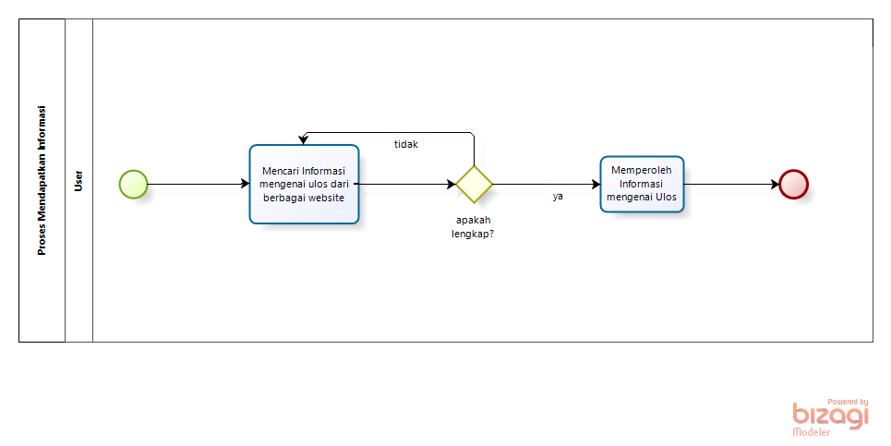

Gambar . BPMN Mendapatkan Informasi

### Target sistem

Bagian ini menjelaskan tentang gambaran dari target sistem yang akan dikembangkan, meliputi ruang lingkup, bisnis proses, dan prosedur yang diperlukan dalam setiap proses. Untuk penjelasan secara rinci, akan dideskripsikan oleh sub-subbab berikut.

*Satuan Pengawas Internal Institut Teknologi Del* dibuat untuk mempermudah *dosen,* mahasiswa, dan masyarakat memperoleh informasi mengenai Institut Teknologi Del. Sistem ini diharapkan dapat membantu dalam melakukan pencarian informasi yang mana nantinya sistem ini akan menyediakan informasi yang jelas dan detail mengenai Institut Teknologi Del.

#### Business Process *Login*

*User* dapat *login* ke dalam sistem dengan menggunakan *username* dan *password* yang telah didaftarkan sebelumnya. *User* yang sudah mendaftarkan *username* dan *password* tidak perlu lagi melakukan registrasi. Setelah *login*, *user* dapat mengakses semua menu yang ada di dalam sistem. Gambar bisnis proses *login* dapat dilihat pada gambar 2.

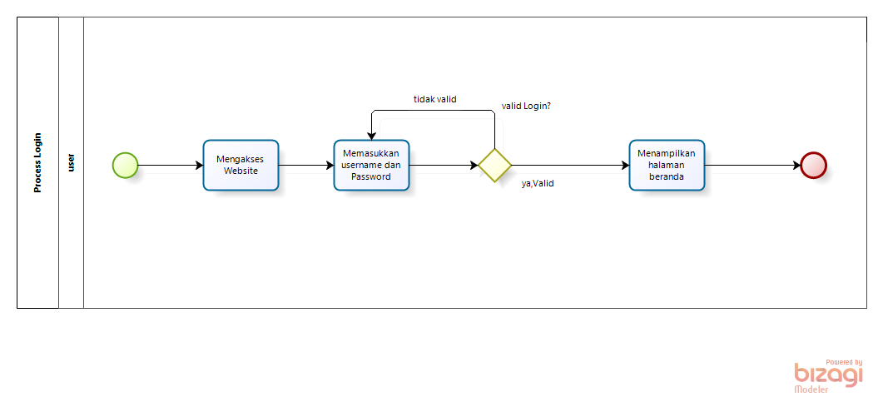

Gambar . BPMN Login

#### Business Process Registrasi

Dalam sistem, saat *user* ingin melakukan registrasi akun maka *user* harus menekan tombol “Buat akun” untuk menuju ke halaman registrasi akun, di halaman registrasi *user* harus memasukan data seperti nama lengkap *email*, *username*, nomor *handpone* dan *password*.

Gambar bisnis proses registrasi dapat dilihat pada gambar 3.

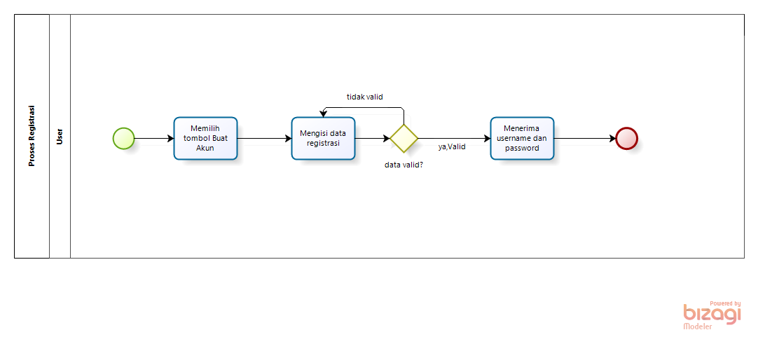

Gambar . BPMN Registrasi

#### Business Process Menambahkan Informasi Gambar

Dalam proses menambahkan informasi yaitu informasi berupa gambar, *user* harus melakukan *login* terlebih dahulu. Kemudian, *user* dapat memilih menu galeri yang didalamnya terdapat informasi-informasi seputar kain ulos. *User* yang ingin melakukan tambahan gambar harus menekan tombol tambahkan informasi terlebih dahulu. Setelah itu, *user* dapat menambah informasi dengan mengisi *form* isian yang ditampilkan oleh sistem. Setelah *form* isian diisi sesuai dengan kelengkapan data informasi, maka sistem akan menyimpan tambahan informasi gambar tersebut.

Gambar bisnis proses menambahkan informasi dapat dilihat pada gambar 4.

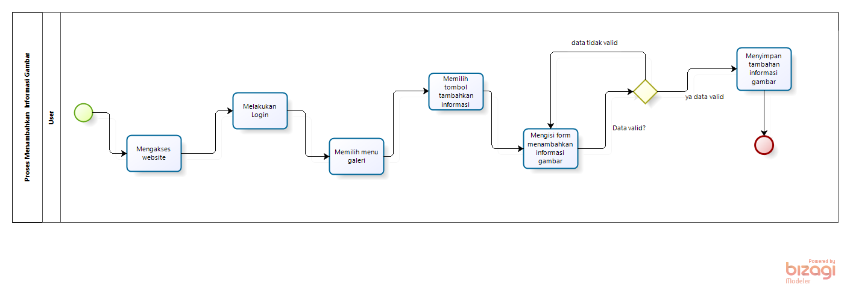

Gambar . BPMN Menambahkan Informasi Gambar

#### Business Process Edit Informasi Gambar

Selain menambahkan informasi gambar, pada *website* pesona ulos Tobajuga dapat melakukan edit informasi gambar yang sudah ditambahkan di sistem. Sebelum dapat melakukan pengeditan informasi, *user* terlebih dahulu melakukan *login*. *User* yang ingin mengedit informasi gambar dapat memilih menu galeri kemudian, memilih informasi galeri yang sudah ditambahkan sebelumnya. Setelah itu, *user* dapat menekan tombol edit. Setelah menekan tombol edit, admindapat melakukan pengeditan, atau menghapus terhadap informasi gambar ditambahkan. Gambar bisnis proses mengedit informasi gambar dapat dilihat pada Gambar 5.

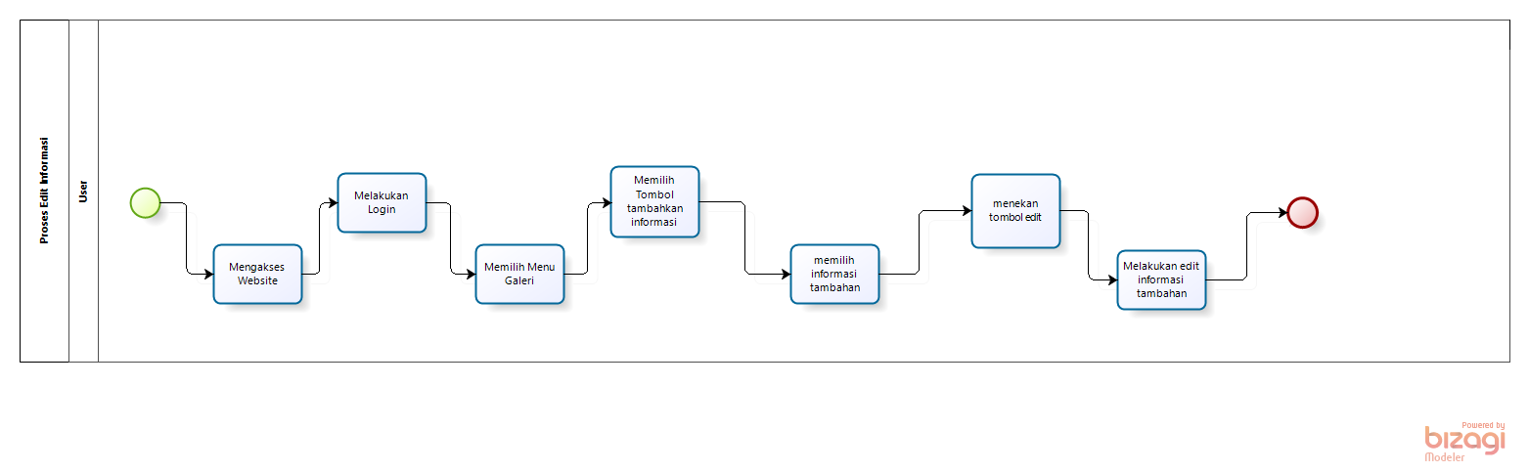

Tabel . BPMN Edit Informasi Gambar

#### Business Process Mengedit Informasi

Fungsi mengedit informasi dapat dilakukan oleh admin. Pada fungsi ini selain untuk dapat mengedit informasi admin juga dapat melakukan tambahan dan hapus informasi yang ada pada sistem.Untuk dapat melakukan edit informasi admin sudah terlebih dahulu melakukan *login.* Admin dapat memilih menu galeri yang ada pada *website,* lalu menekan tombol edit. Kemudian admin dapat mengedit informasi dengan mengisi *form* data yang ditampilkan oleh sistem. Setelah *form* isian telah diubah, maka perangkat akan secara otomatis menyimpan informasi yang diubah tersebut. Edit informasi ini juga dapat menghapus informasi. Admin dapat memilih menu galeri. Lalu, admin dapat memilih salah satu gambar informasi yang ingin dihapus dengan menekan tombol hapus. Secara otomatis sistem akan menghapus informasi yang dipilih untuk dihapus. Gambar bisnis proses mengedit Informasi dapat dilihat pada Gambar 6.

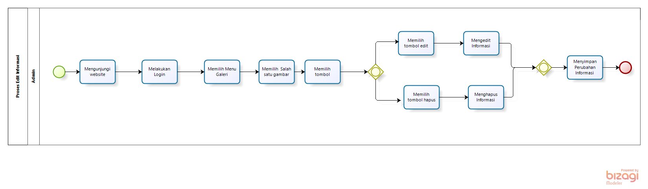

Tabel . BPMN Edit Informasi

#### Business Process Mengubah Data Akun

*User* yang telah melakukan registrasi akun dapat melakukan ubah data akun pada tombol lihat profil. Admin terlebih dahulu melakukan login, admin akan memilih menu profil. Ketika admin sudah berada pada halaman profil, admin dapat mengubah data akun dengan menekan tombol ubah data akun. Setelah itu, admin yang telah selesai melakukan edit data akun dan pengubahan sudah sesuai, admin dapat mengakhiri pengeditan dengan menekan tombol simpan. Bisnis proses mengubah data akun dapat dilihat pada gambar 7.

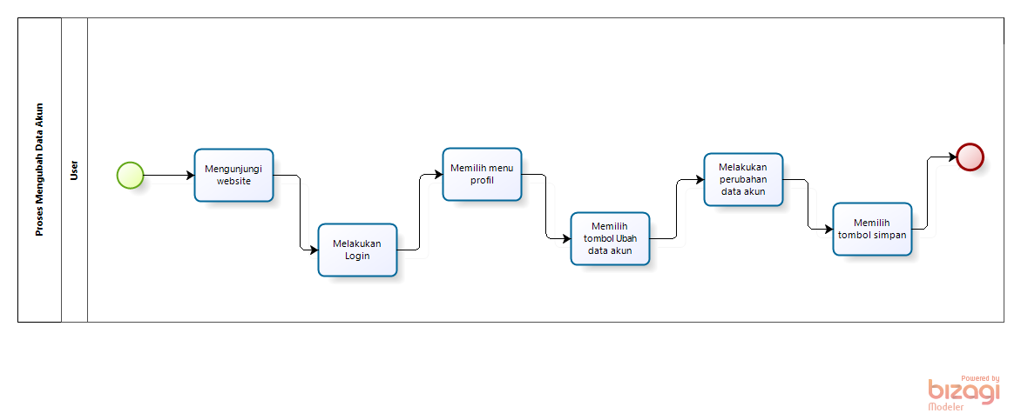

Tabel . BPMN Mengubah Data Akun

#### Business Process Menambahkan Kritik dan Saran

*User* dapat memberikan kritik dan saran kedalam sistem. *User* telah mengunjungi *website* akan memilih menu kritik dan saran, lalu *user* dapat memasukkan kritik dan sarannya melalui *form* isian kritik dan saran yang disediakan oleh sistem. Bisnis proses menambahkan kritik dan saran dapat dilihat pada gambar 8.

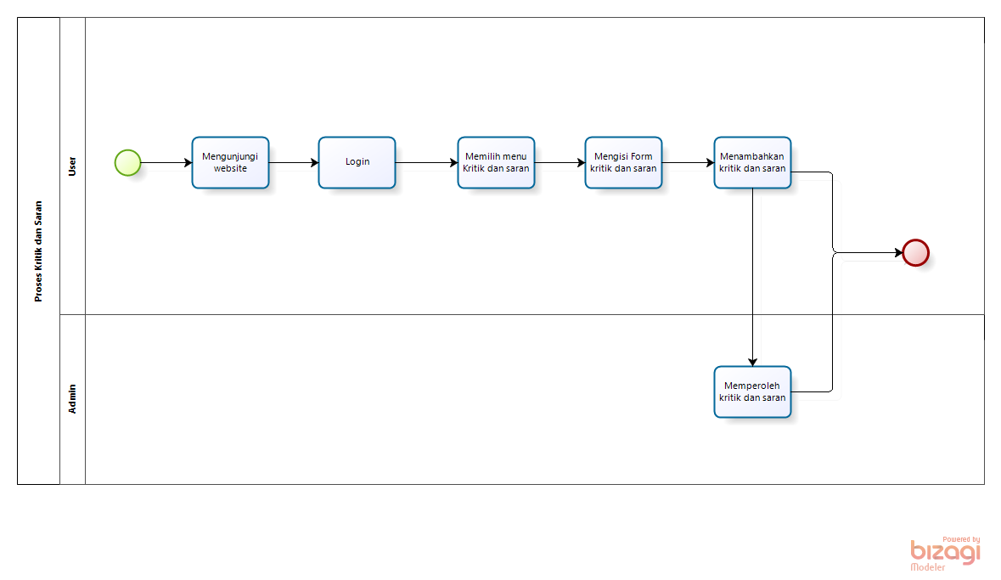

Tabel . BPMN Menambahkan Kritik dan Saran

#### Business Proses Menambahkan Informasi

Dalam proses menambahkan informasi, *user* terlebih dahulu harus melakukan *login*. Lalu *user* dapat memilih menu galeri. Ketika ingin menambahkan informasi, *user* harus menekan tombol tambah informasi terlebih dahulu. Setelah itu, *user* dapat menambahkan informasi dengan mengisi *form* isian yang ditampilkan oleh sistem. Setelah *form* isian diisi sesuai kelengkapan data informasi, maka perangkat komunitas dapat menyimpan informasi tersebut. Secara otomatis, sistem akan menyimpan informasi yang ditambahkan.

Bisnis proses menambahkan informasi ulos sadum dapat dilihat pada gambar 9.

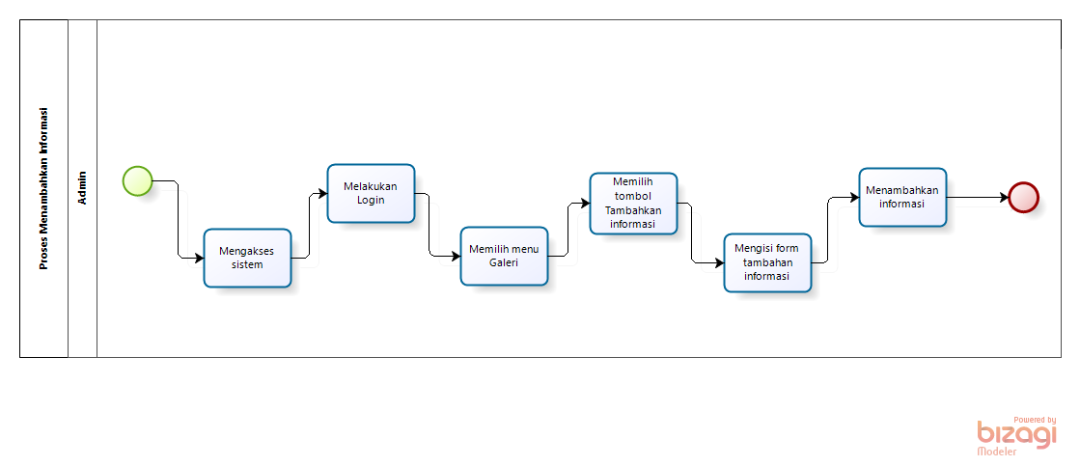

Tabel . BPMN Menambahkan Informasi

#### Business Proses Logout

*User* dapat melakukan *logout* dari sistem dengan menekan tombol *logout* yang tersedia pada bar navigasi, setelah menekan tombol *logout*, *user* akan diarahkan kembali kehalaman *form login*. Bisnis proses *logout* dapat dilihat pada gambar 10.

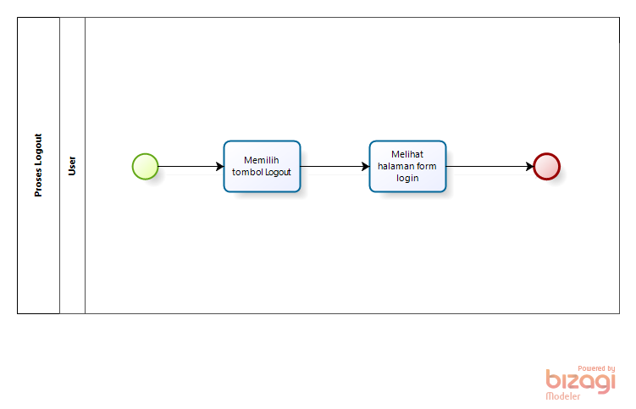

Tabel . BPMN *Logout*

## Fungsi Utama (target sistem)

Fungsi-fungsi utama dari sistem yang akan diberikan kepada pengguna untuk menampilkan *website* Satuan Pengawas Internal IT Del mempunyai beberapa fungsi dalam kebutuhan *user* antara lain:

Pada subbab ini akan dijelaskan mengenai fungsi yang memuat fungsi-fungsi sistem yang utama dan diberikan langsung ke pengguna yaitu:

1. **Fungsi Registrasi**

Fungsi ini digunakan oleh *user* yang ingin terdaftar untuk dapat *login* pada *website* SPI IT Del*.*

1. **Fungsi *Login***

Fungsi *login* digunakan oleh *user* yang sudah terdaftar dan sudah memiliki *username* dan *password* untuk dapat mengakses sistem*.*

1. **Fungsi Menambahkan Informasi Gambar**

Pada fungsi ini digunakan oleh *user* yang ingin menambahkan informasi tambahan berupa informasi gambar.

1. **Fungsi Edit Informasi Gambar**

Fungsi ini digunakan oleh *user* dapat melakukan pengeditan pada informasi berupa gambar yang sudah ditambahkan oleh *user* sebelumnya. *User* dapat melakukan pengeditan, dan menghapus tambahan yang ada pada *website* pesona ulos Toba.

1. **Fugsi Mengedit Informasi**

Fungsi ini digunakan oleh adminuntuk dapat melakukan pengelolaan informasi yang ada pada sistem yang ada pada halaman menu galeri. Pada fungsi ini admin dapat mengedit dan menghapus informasi.

1. **Fungsi Mengubah Data Akun**

Fungsi ini digunakan oleh *user* yang sudah memiliki akun yang terdaftar pada *website*. Fungsi ini digunakan untuk melakukan pengubahan atau pengeditan data akun pada menu profil.

1. **Fungsi Kritik dan Saran**

Fungsi ini digunakan oleh *user* untuk melakukan penambahan kritik dan saran, sistem akan menyimpan kritik dan saran yang telah ditambahkan kedalam sistem sehingga setiap *user* dapat melihat data kapan saja.

1. **Fungsi menambahkan informasi**

Fungsi ini digunakan oleh admin. Pada fungsi ini admin dapat melakukan penambahan informasi yang ada pada halaman galeri.

1. **Fungsi *Logout***

Fungsi ini digunakan oleh adminuntuk keluar dari akun pengguna, ketika *user* selesai melihat informasi yang ada, *user* dapat melakukan *logout* dari halaman *website*.

## Kelompok dan Karakteristik Pengguna

Pada sub-bab ini akan dijelaskan karakteristik pengguna yang terdapat dalam *website* pesona ulos Toba.

Dua jenis pengguna untuk untuk menampilkan *website* pesona ulos Toba yaitu:

1. Admin
2. *User*

Pada tabel 5 akan menjelaskan karakteristik pengguna yang akan mempengaruhi fungsional dari produk perangkat lunak.

|  |  |  |
| --- | --- | --- |
| **Kategori Pengguna** | **Fasilitas** | **Hak Akses ke Aplikasi** |
| Admin | Mengelola informasi | Akses ke menu utama sistem untuk memperbaharui informasi |
| *User* | * Melakukan Registrasi untuk memiliki akun untuk mengakses sistem * Melihat informasi mengenai ulos * Mengisi *form* kritik dan saran | * Akses ke menu registrasi * Akses ke semua menu *website* |

Tabel . Karakteristik pengguna

### Pengguna 1

*Description of User* : *User*

*Role*  : Pengunjung/ pengguna

*Prerequisit*  : pengunjung masuk ke halaman *website* pesona ulos Toba.

*Task Descripstion* : Pengunjung dapat melihat informasi dari pengumuman ter-*update*, pengunjung harus mendaftar sebagai *user* agar dapat melihat dan mengakses sistem ini.

### Pengguna 2

*Description of User* : Admin

*Role*  : Admin

*Prerequisit*  : Admin memiliki akun khusus harus *login* terlebih dahulu dengan *username* dan *password*

*Task Descripstion* : Mengelola segala informasi yang ada pada termasuk sistem CRUD dalam *website* pesona ulos Toba.

## Lingkungan

Pada bab ini dijelaskan spesifikasi yang direkomendasikaan lingkungan operasional yang dibutuhkan dalam pengoperasian aplikasi yang akan dibangun. Semua kebutuhan ini berguna agar aplikasi tersebut dapat berjalan (beroperasi) dengan baik.

Spesifikasi minimal perangkat keras yang dibutuhkan dalam pengoperasian *website* pesona ulos Toba adalah:

1. *Server*

*a). Processor : Intel Core i5-2350M CPU @2.30 GHz 2.30 b). RAM : 4.00 GB*

*c). Flashdisk : 32 GB*

1. *Client*

*a). Processor : Intel Core i3-2350M CPU @2.30 GHz 2.30*

*c). Flash Disk : 32 GB*

Spesifikasi minimal perangkat lunak yang digunakan dibutuhkan dalam pengoperasian *website* pesona ulos Toba adalah:

1. Server
   1. *Operating sistem* : *Windows*
   2. *Software* : *XAMPP 3.2.1*
   3. *Browser* : *Mozilla Firefox, Google Chrome*, dan *Internet Explore*
2. *Client*
3. *Operating sistem*  : *Windows*
4. *Browser* : *Mozilla Firefox, Google Chrome*, dan *Internet Explorer*

### Pengembangan

Lingkungan pengembangan sistem/produk dapat dilihat pada tabel 6.

|  |  |  |
| --- | --- | --- |
| *Server* | : | *Apache* |
| *Database Engine* | : | *MySQL* |
| *Installed Software* | : | *<Apache, Tomcat, Antivirus, etc.>* |
| *Operating sistem* | : | *<Linux, Windows, iOS>* |
| *Minimum Storage* | : | *500 GB* |

Tabel . Lingkungan Pengembangan

### Pengujian

Spesifikasi minimal perangkat lunak yang digunakan dalam pengujian untuk *website* pesona ulos Toba terlampir pada tabel 7.

|  |  |  |
| --- | --- | --- |
| Server | : | *<IP;PORT; You can divide for application / database / service>* |
| *Database Engine* | : | *<SQL Server, Sybase, Oracle etc. State with the version>* |
| *Installed Software* | : | *<Apache, Tomcat, Antivirus, etc.>* |
| *Operating sistem* | : | *<Linux, Windows, iOS>* |
| *Minimum Storage* | : | *128GB* |

Tabel . Lingkungan Pengujian

### Pengoperasian

Spesifikasi minimal perangkat lunak yang digunakan dalam pengoperasian *website* pesona ulos Toba terlampir pada tabel berikut.

|  |  |  |
| --- | --- | --- |
| *Server* | : | *<IP;PORT; You can divide for application / database / service>* |
| *Database Engine* | : | *<SQL Server, Sybase, Oracle etc. State with the version>* |
| *Installed Software* | : | *<Apache, Tomcat, Antivirus, etc.>* |
| *Operating sistem* | : | *<Linux, Windows, iOS>* |
| *Minimum Storage* | : | *128GB* |

Tabel . Lingkungan Pengoperasian

## Batasan Desain dan Implementasi

Sistem ini dapat diakses dengan baik melalui browser yang mendukung penggunaan HTML5 dan PHP, seperti *Mozilla Firefox* dan *Google Chrome*. Sistem dapat diakses jika *user* telah memiliki akun yang sebelumnya telah didaftarkan. sistem ini juga nantinya sangat bergantung kepada jaringan. Apabila tidak terdapat jaringan dan aplikasi bantuan penyedia server, maka sistem berbasis *web* ini tidak akan dapat dijalankan dan diakses oleh *user.*

## Asumsi dan Kebergantungan

Adapun asumsi dan kebergantungan dalam pengembangan *website* pesona ulos Toba adalah sebagai berikut.

Asumsi:

1. Setiap tahapan yang dilakukan dalam pengerjaan proyek adalah sesuai dan tepat dengan jadwal yang telah ditentukan.
2. Segala data-data yang dikumpulkan, baik dari *client* dandosen pembimbing adalah benar benar adanya.

Kebergantungan:

1. Data yang nantinya ada dalam sistem merupakan data yang benar dan tepat.
2. *Client* harus mengetahui fitur dalam sistem serta fungsi dan tata cara penggunaan.

# Kebutuhan Rinci

Bab ini berisi penjelasan secara keseluruhan mengenai sistem secara spesifik, yang mencakup antarmuka, kebutuhan fungsional, dan kebutuhan nonfungsional dari sistem yang akan dibangun.

## Kebutuhan Antarmuka

Sub-bab ini menjelaskan tentang kebutuhan antarmuka yang terdapat dalam sistem. Kebutuhan antarmuka dalam sistem terdiri dari antarmuka sistem, antarmuka pengguna, antarmuka perangkat keras, dan antarmuka komunikasi, serta secara detail, antarmuka sistem. Berikut penjelasan mengenai kebutuhan antarmuka yang dibutuhkan oleh *website* pesona ulos Toba.

### Antarmuka sistem

Sistem ini dikembangkan dalam bentuk *website*. Antarmuka pengguna diperlukan dalam pengoperasian sistem yang akan dibangun.Perangkat lunak yang dibutuhkan untuk berinteraksi dengan *website* pesona ulos Toba adalah *browser* seperti *Google Chrome*.

Antar muka perangkat lunak lainnya yang dibutuhkan dalam membangun sistem ini adalah sebagai berikut:

1. *Word Processing* : Microsoft Word 2016 dan 2019
2. DBMS : MySQL
3. *Graphics* : Bizagi, StarUML.
4. *Browser* : *Google Chrome*
5. *Text Editor* : Visual Studio Code
6. *Operating System* : Windows 11
7. *Programming Language* : PHP
8. *Database Application* : MySQL dan Apache

### Antarmuka Pengguna

Sistem informasi yang dikembangkan dalam bentuk *web* yaitu *website* pesona ulos Toba. Perangkat lunak yang akan dikembangkan membutuhkan interaksi dengan pengguna. Interaksi antar pengguna dengan sistem membutuhkan interaksi dengan pengguna/*user*. Interaksi dengan sistem membutuhkan suatu alat untuk dapat mentransformasikan masukan (*input*) dan keluaran (*output*) dari dan untuk pengguna.

Perangkat tersebut adalah sebagai berikut:

1. Monitor

Monitor digunakan sebagai wadah untuk melihat tampilan output proses yang dilakukan.

1. *Keyboard*

*Keyboard* digunakan sebagai media untuk memasukkan data yang diperlukan kedalam sistem.

1. *Mouse*

*Mouse* digunakan untuk membantu dalam proses memasukkan data sebagai kursor di layar monitor.

Tampilan layar atau *User Interface* sistem terlampir pada gambar di bawah sebagai berikut.

#### Tampilan Halaman Login

Pada halaman *login* terdapat form isian *username* dan *password* serta navigasi registrasi akun*. Username* dan *password* yang dimasukkan haruslah data yang telah didaftarkan oleh admin sebelumnya. Tampilan halaman *login* terlampir pada gambar 13.

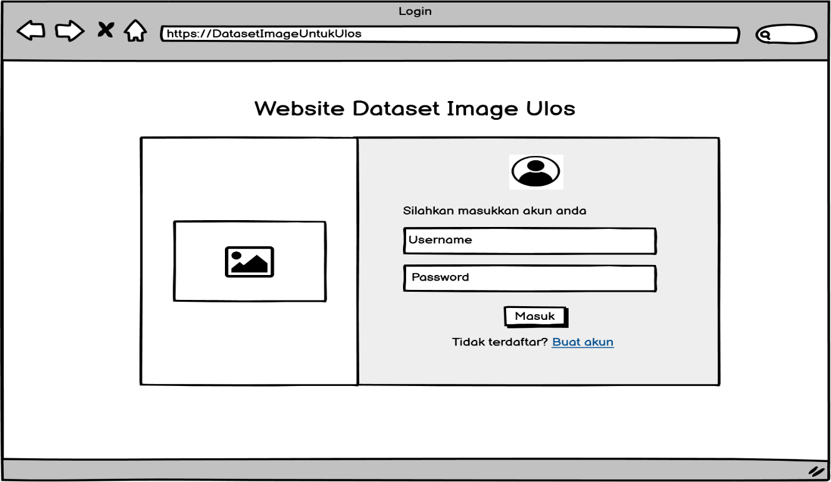

Gambar . Tampilan *Logi*

#### Tampilan Halaman Registrasi

Pada halaman registrasiterdapat *form* isian untuk memasukan data registrasi. Tampilan halaman registrasi akun terlampir pada gambar 14.

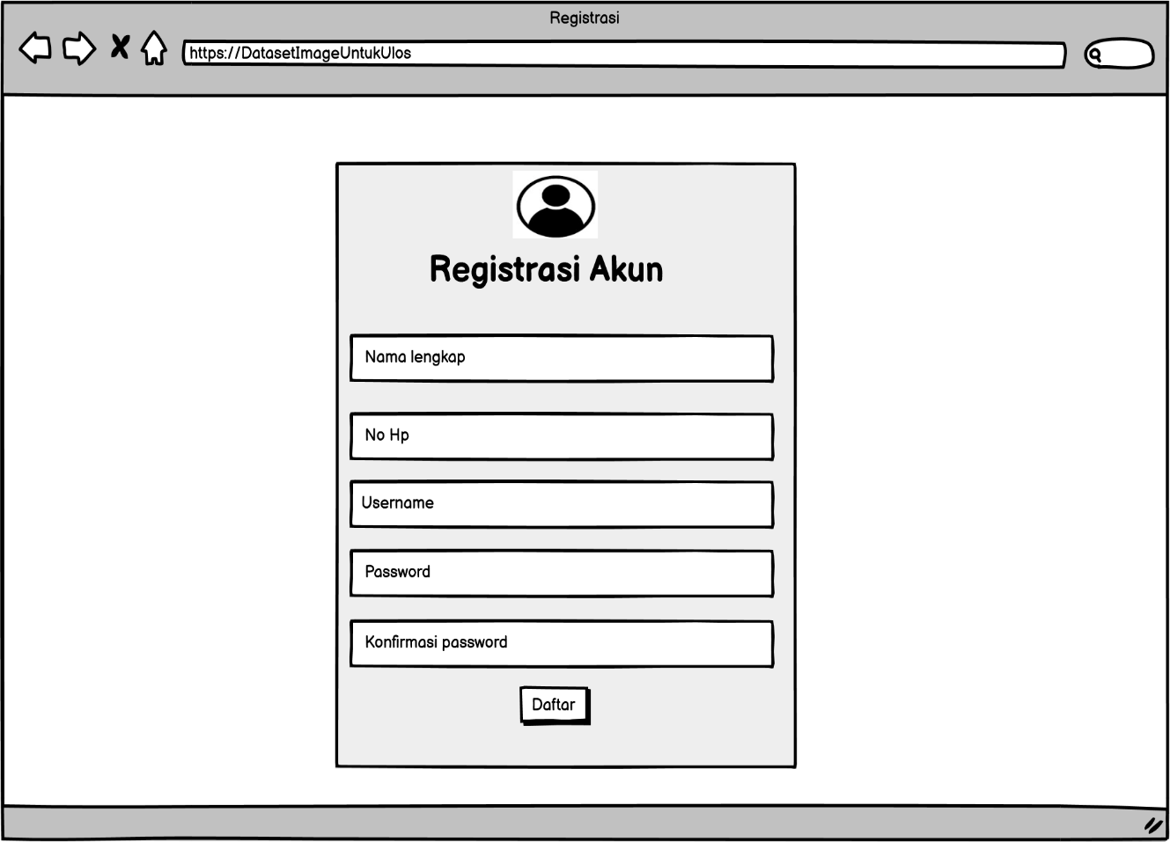

Gambar . Tampilan Registrasi

#### Tampilan Halaman Tambahan Informasi

Pada halaman tambahan informasi yaitu *user* dapat melihat dan mengeksplorasi tambahan informasi yang ditambahkan oleh admin yang sudah terdaftar pada *website*.Tampilan halaman tambahan Informasi terdapat pada gambar 15.

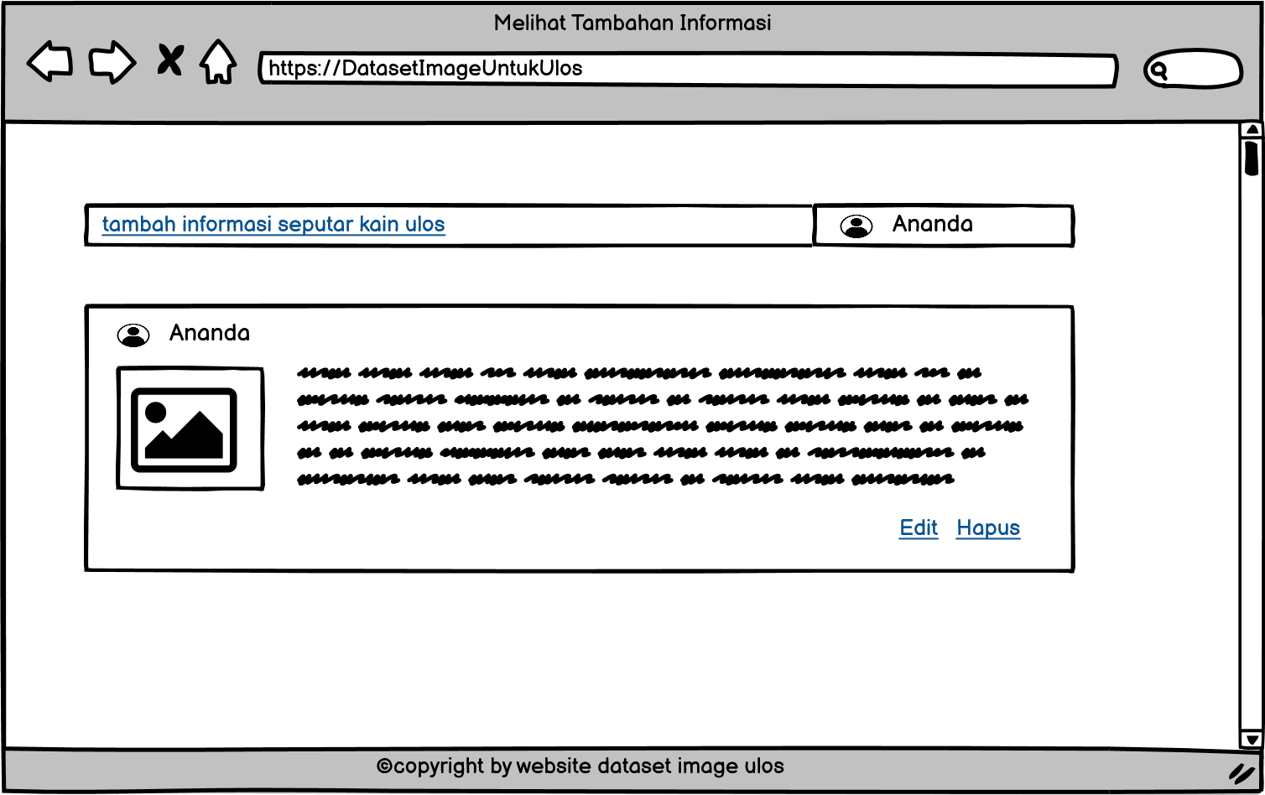

Gambar . Tampilan Halaman Tambahan Informasi

#### Tampilan Halaman Informasi Ulos Sadum

Pada halaman ini *user* dapat mengeksplor informasi megenai ulos sadum. Tampilan halaman ulos sadum terlampir pada gambar 17.

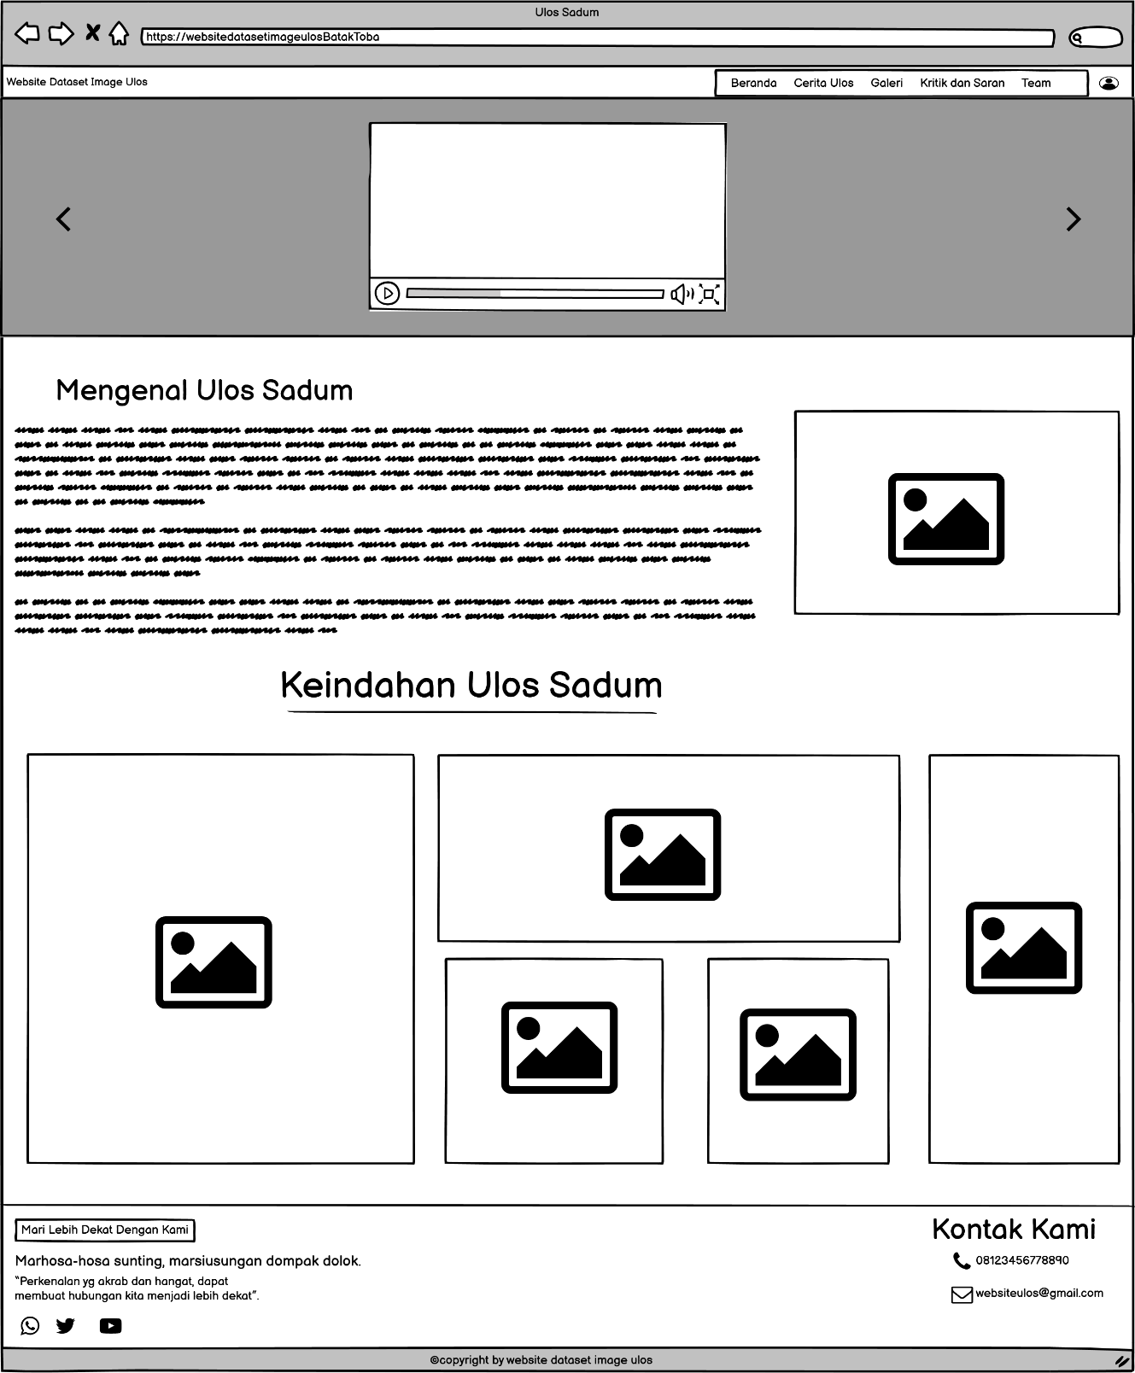

Gambar . Tampilan Halaman Ulos Sadum

#### Tampilan Halaman Menambahkan Informasi

Pada gambar berikut terdapat halaman menambahkan informasi, pada halaman ini admin dapat melakukan penambahan informasi mengenai ulos yang ada pada halaman menu galeri. Tampilan halaman cerita ulos terlampir pada gambar 18

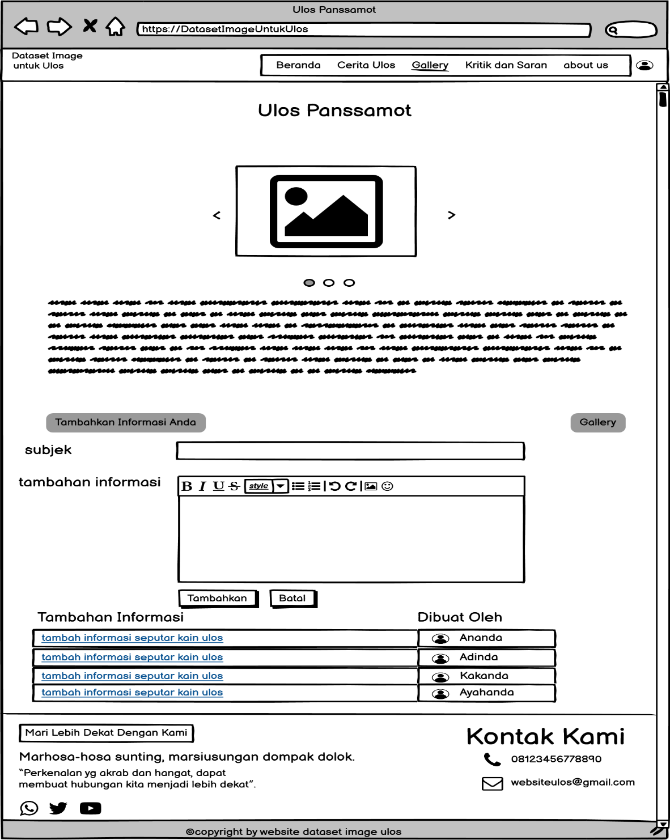

Gambar . Tampilan Halaman Menambahkan Informasi

#### Tampilan Menu Galeri

Pada halaman menu galeri *user* dapat mengeksplorasi informasi megenai galeri dari gambar ulos. *User* dapat memilih salah satu gambar maka sistem nantinya akan memberikan informasi mengenai gambar yang telah dipilih oleh *user.* Tampilan halaman menu galeri terlampir pada gambar 19.

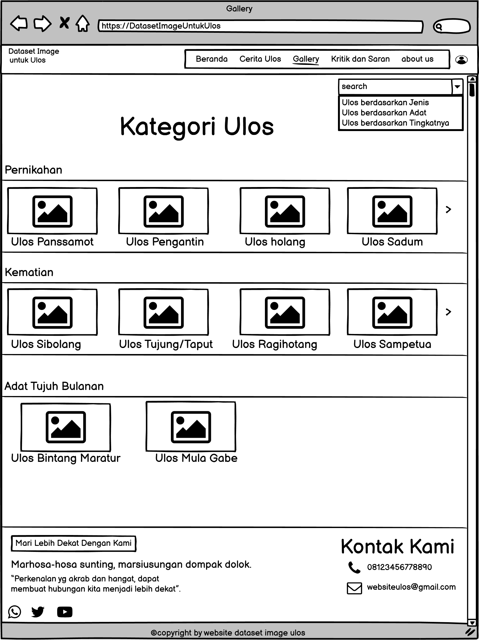

Gambar . Tampilan Halaman Galeri

#### Tampilan Halaman Edit Informasi

Pada halaman edit informasi yang digunakan untuk melakukan pengeditan pada tambahan informasi yang sudah dilakukan oleh admin. Halaman ini meminta admin untuk memilih navigasi yang sudah disediakan, untuk dapat mengedit informasi tambahan admin juga harus kembali melakukan pengisian *form* terhadap perubahan informasi. Tampilan halaman edit informasi dapat dilihat pada gambar 20.

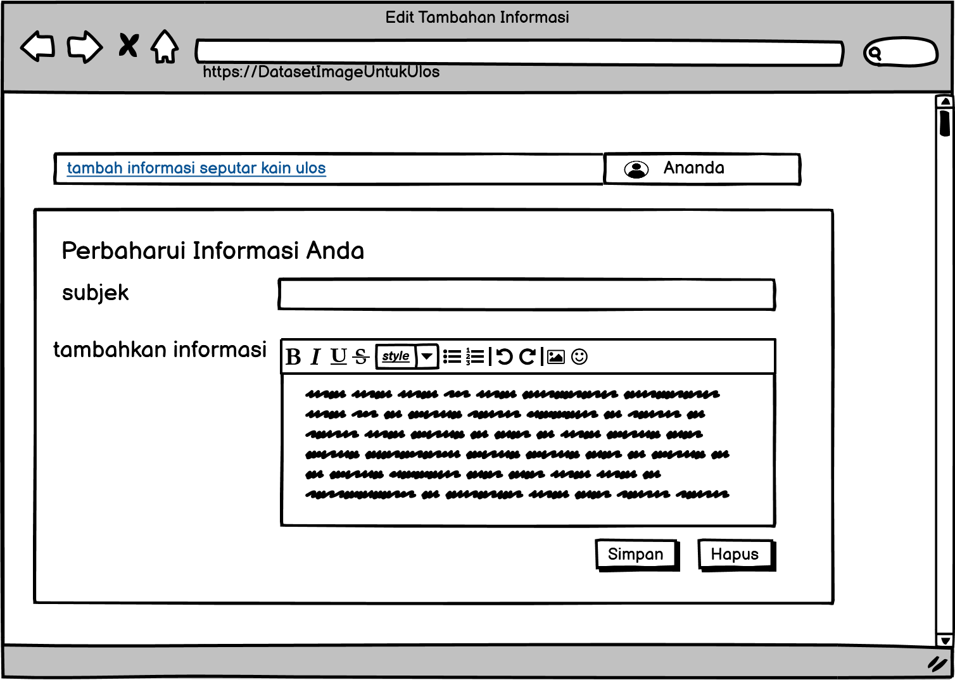

Gambar . Tampilan Halaman Edit Informasi

#### Tampilan Halaman Hapus Informasi

Pada halaman hapus informasi yang digunakan untuk melakukan penghapusan informasi pada tambahan informasi yang sudah dilakukan oleh admin. Halaman ini meminta adminuntuk memilih navigasi yang sudah disediakan. Tampilan halaman hapus informasi dapat dilihat pada gambar 21.

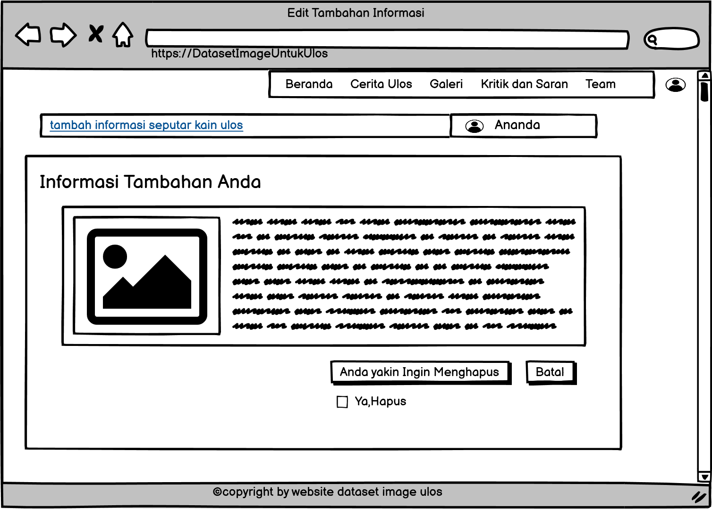

Gambar . Tampilan Halaman Hapus Informasi Tambahan

#### Tampilan Halaman Ubah Data Akun

Pada halaman ubah data akun yang digunakan untuk melakukan pengubahan data akun pada admin. Halaman ini meminta admin untuk memilih navigasi yang sudah disediakan. Kemudian admin dapat melakukan pengubahan pada data akun. Tampilan pengubahan data akun dapat dilihat pada gambar 22.

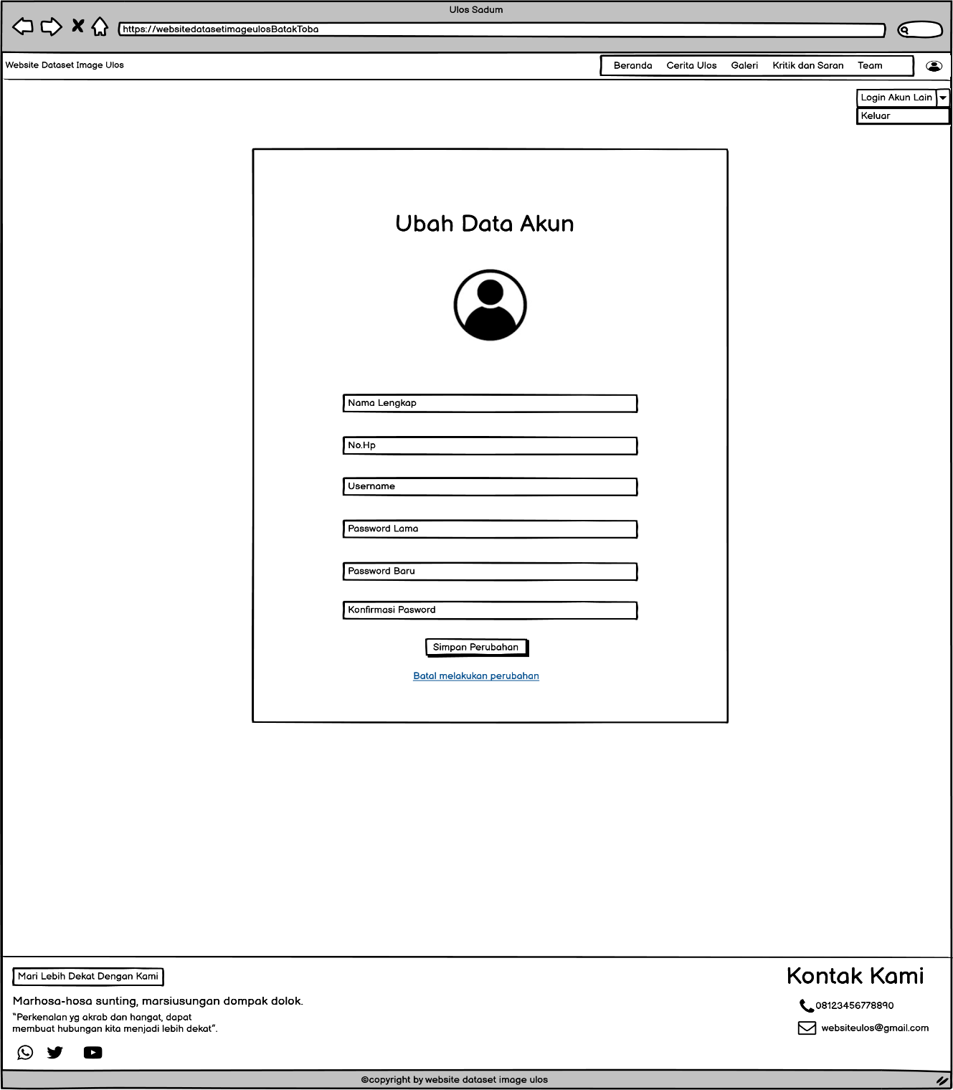

Gambar . Tampilan Halaman Ubah Data Akun

#### Tampilan Halaman Kritik Dan Saran

Pada halaman kritik dan saran digunakan untuk melakukan kritik dan saran. Halaman ini meminta *user* untuk memilih navigasi yang sudah disediakan. Kemudian, *user* dapat melakukan pengisian form kritik dan saran dan menekan tombol kirim, maka *website* secara otomatis menyimpan kritik dan saran.Tampilan pengubahan data akun dapat dilihat pada gambar 23.

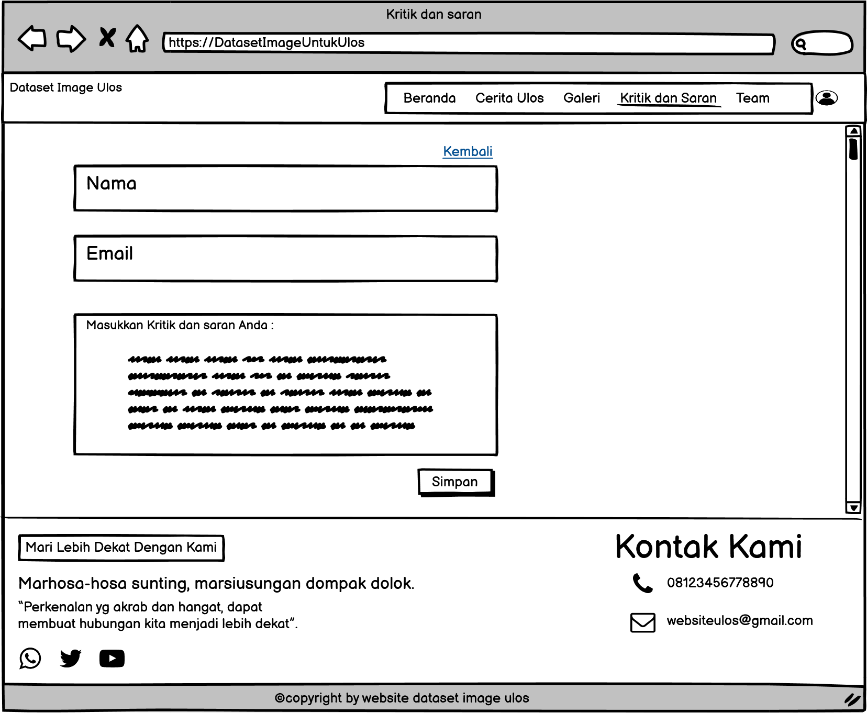

Gambar .Tampilan Halaman Menambah Kritik dan Saran

### Antarmuka Perangkat Keras

Antarmuka perangkat keras (*hardware interface*) memiliki fungsi untuk menjalankan sekumpulan perintah atau instruksi yang diberikan, dan mengeluarkan dalam bentuk informasi. Jadi, fungsi utama dari *hardware interface* adalah untuk menjalankan perangkat lunak (*software*). Yang termasuk ke dalam *hardware interface* adalah:

* + - 1. Perangkat Masukan (*Input Device*)

Perangkat ini berfungsi untuk memasukkan data/instruksi ke dalam CPU computer sebagai perangkat pemroses komputer. *Input Device* yang digunakan dalam perangkat lunak ini adalah *keyboard, mouse* dan *touchpad.*

* + - 1. Perangkat Pemroses (*Process Device*)

Perangkat ini berfungsi untuk memproses atau mengelola data oleh komputer. *Process Device* yang akan digunakan untuk mengembangkan perangkat lunak ini adalah:

* + - * 1. *Processor*

Fungsi dari *processor* adalah untuk mengolah data secara digital.

* + - * 1. RAM (*Random Access Memory*)

RAM digunakan sebagai media penyimpanan data.

* + - * 1. Perangkat Penyimpanan (*Storage Device*)

Perangkat ini berfungsi untuk menyimpan data-data yang digunakan dan diperlukan selama pembuatan aplikasi

* + - * 1. Perangkat Keluaran

Perangkat yang digunakan untuk menampilkan keluaran (*output*) kepada pengguna adalah monitor.

### Antarmuka Komunikasi

Antarmuka perangkat lunak adalah antarmuka berupa perangkat lunak yang dapat digunakan untuk sistem yang dibangun. Perangkat lunak yang dibutuhkan untuk berinteraksi dengan Sistem Informasi Desa Lumban Gorat adalah *browser* seperti *Chrome, Mozila firefox,* dll.

Antarmuka perangkat lunak lainnya yang dibutuhkan dalam pembangunan sistem ini adalah sebagai berikut:

* + - 1. *DBMS : Microsoft Access 2010 dan MySQL.*
      2. *Graphics : Bizagi.*
      3. *Browser : Google Chrome.*
      4. *Text Editor : Visual Studio Code, dan Sublime Text*
      5. *Operation System : Windows 11.*
      6. *Computer Language : PHP*
      7. *Database Application : SQLyog, MySQL, dan Apache.*

## Spesifikasi Kebutuhan Fungsional

Pada *website* pesona ulos Toba yang akan dibangun ini, terdapat beberapa fungsi-fungsi yang tersedia, baik yang dapat dilakukan oleh *user*, maupun yang dapat dilakukan oleh admin. Fungsi-fungsi pada sistem ini dan juga interaksi antara actor dengan fungsi-fungsi tersebut akan digambarkan lebih lanjut dalam sebuah *usecase* diagram.

Adapun fungsional dari *website* pesona ulos Toba digambarkan pada *usecase* diagram yang dijelaskan pada gambar 24.

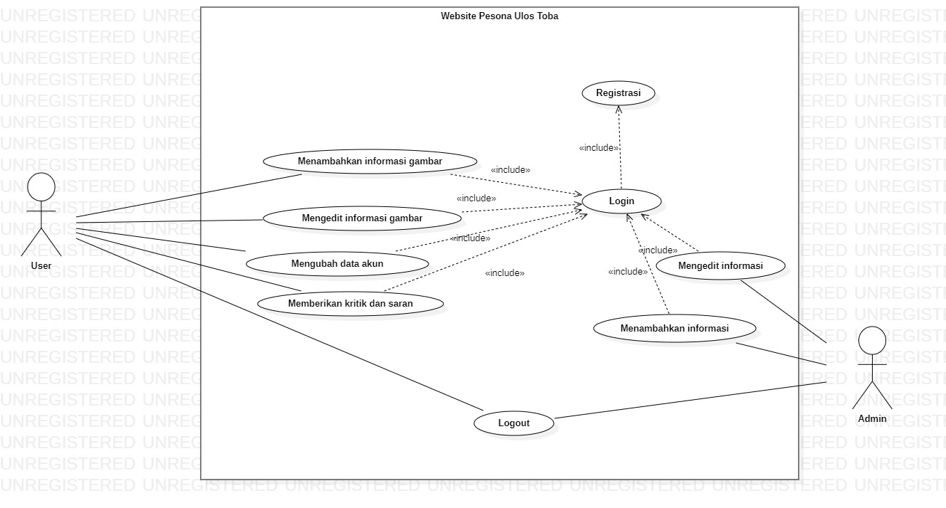

Gambar 24. *Use case* Diagram *Website* pesona ulos Toba

### Fungsi/Fitur-1

Fungsi 1 dalam sistem ini adalah fungsi registrasi.

#### Deskripsi dan Prioritas

Fungsi registrasi digunakan oleh *guest*/*user* untuk mendaftarkan diri ke sistem. Sehingga *user* memiliki *username* dan *password* yang digunakan untuk *login*.

#### Kebutuhan Funsgional

Pada saat *user* ingin mengakses semua fitur yang ada pada sistem, *user* terlebih dahulu harus melakukan registrasi pada sistem untuk mendapatkan *username* dan *password*. *User* terlebih dahulu mengisi *form* registrasi yang sudah disediakan oleh sistem.

#### Urutan Stimulus/Respon

Berikut merupakan usecase scenario dan fungsi registrasi.

|  |  |  |
| --- | --- | --- |
| Usecase ID Number | UC-01 | |
| Usecase Name | Registrasi | |
| Brief Description | Usecase ini menggambarkan *user* melakukan registrasi pada sistem. | |
| Primary Actor | *User* | |
| Pre-condition | *User* mengakses *website* pesona ulos Toba. | |
| Post Condition | *User* berhasil melakukan registrasi  *User* memiliki *username* dan *password* | |
| Basic Flow of Event | *Actor’s Action* | *system’s Response* |
| 1. *User* memilih menu registrasi |  |
|  | 1. sistem menampilkan halaman registrasi |
| 1. *User* mengisi *form* data daftar akun dan mengklik daftar |  |
|  | 1. sistem memvalidasi data registrasi *user* |
|  |  | 1. sistem menyimpan data registrasi *user* |
|  | 1. sistem menampilkan notifikasi“ berhasil melakukan registrasi” |
| Alternative flow of events | 3a. Jika *user* tidak melakukan pengisian seluruh *form* yang disediakan maka sistem akan menampilkan alert “field belum diisi” | |
| Extension points |  | |

Tabel . Usecase Scenario Registrasi

### Fungsi Fitur 2

Fungsi 2 dalam sistem informasi ini adalah fungsi *login*.

#### Deskripsi dan Prioritas

Fungsi *login* digunkan oleh admin untuk dapat masuk dan mengakses kedalam sistem.

#### Kebutuhan Fungsionalitas

Pada saat *user* melakukan *login,* maka pengguna harus memasukkan data *user*name dan juga *password* dengan benar. Jika admin memasukkan *username* atau *password* yang salah, maka sistem akan menampilkan notifikasi “*Username* dan *Password* Invalid”. Fungsi *login* merupakan salah satu langkah pertama untuk dapat masuk ke dalam *website* pesona ulos Toba.

#### Urutan Stimulus/Respon

#### Berikut merupakan usecase scenario dari fungsi *login*.

|  |  |  |
| --- | --- | --- |
| Usecase ID Number | UC-02 | |
| Usecase Name | Proses *Login* | |
| Brief Description | *Usecase* ini menggambarkan admin melakukan *login* pada *website*. | |
| Primary Actor | *User* | |
| Pre-condition | *User* telah memiliki *username* dan *password* untuk dapat masuk ke sistem. | |
| Post Condition | *User* berhasil melakukan *login* | |
| Basic Flow of Event | *Actor’s Action* | *system’s Response* |
|  | 1. *User* memasukkan *username* dan *password* |  |
|  | 1. sistem menampilkan halaman beranda |
| Alternative flow of events | 1a. Jika *user* salah memasukkan *username* dan *password* maka sistem akan menampilkan invalid *login* | |
| Extension points | - | |

Tabel . Usecase Scenario Login

### 3.2.3 Fungsi/Fitur 3

### Fungsi fitur 3 dalam sistem informasi ini adalah fungsi menambahkan informasi gambar.

**3.2.3.1 Deskripsi dan Prioritas**

Fungsi menambahkan informasi gambar ini digunakan oleh *user* untuk dapat melakukan penambahan data berupa gambar pada sistem yang berada pada halaman galeri.

**3.2.3.2 Kebutuhan Fungsional**

Pada saat *user* melakukan penambahan informasi gambar, *user harus* melakukan *login* terlebih dahulu. Setelah *login, user* dspat memilih tombol tambahkan gambar yang ada pada halaman galeri.

**3.2.3.3 Urutan Stimulus/Respon**

Berikut merupakan *usecase scenario* menambahkan informasi gambar.

|  |  |  |
| --- | --- | --- |
| Usecase ID Number | UC-03 | |
| Usecase Name | Menambahkan informasi gambar | |
| Brief Description | *Usecase* ini menggambarkan *user* dapat menambahkan informasi berupa gambar pada sistem. | |
| Primary Actor | *User* | |
| Pre-condition | *User* telah mengakses *login* | |
| Post Condition | *User* berhasil menambahkan informasi gambar | |
| *Basic Flow of Event* | *Actor’s Action* | *System’s Response* |
| 1. *User* memilih menu galeri |  |
|  | 1. Sistem menampilkan halaman menu galeri |
| 1. *User* memilih tombol tambahkan gambar |  |
|  | 1. Sistem menampilkan *form* penambahan gambar |
| 1. *User* mengisi *form* penambahan gambar |  |
|  | 1. User menyimpan *form* penambahan gambar |  |
|  |  | 1. Sistem menampilkan tambahan gambar |
| Alternative flow of events | Jika *user* tidak mengisi *form* penambahan informasi gambar dan langsung mengklik simpan. Maka, sistem akan menampilkan  “*Please fill out this field”.* | |
| Extension points |  | |

Tabel . Usecase Scenario Menambahkan In formasi Gambar

## 3.2.4. Fungsi/Fitur 4

Fungsi 4ini adalah fungsi edit informasi gambar

**3.2.4.1 Deskripsi dan Prioritas**

Fungsi mengedit informasi gambar digunakan oleh *user*. *User* yang ingin melakukan edit informasi sudah melakukan *login*, pada fungsi ini *user* dapat melakukan hapus dan edit informasi gambar yang ada pada sistem.

**3.2.4.2 Kebutuhan Fungsional**

Pada saat *user* ingin mengedit informasi gambar, *user* dapat mengedit dan mengubah informasi gambar yang sudah ditambahkan oleh *user* sebelumnya pada sistem.

**3.2.4.3 Urutan Stimulus/Respon**

Berikut merupakan *usecase scenario* mengedit informasi gambar.

|  |  |  |  |
| --- | --- | --- | --- |
| Usecase ID Number | | UC-04 | |
| Usecase Name | | Mengedit informasi gambar | |
| Brief Description | | *Usecase* ini menggambarkan admin yang ingin mengedit informasi gambar | |
| Primary Actor | | *User* | |
| Pre-condition | | *User* telah *login* ke sistem | |
| Post Condition | | Informasi gambar telah berhasil diedit | |
| Basic Flow of Event | | *Actor’s Action* | *system’s Response* |
| 1. *User* memilih menu galeri |  |
|  | 2.Sistem menampilkan halaman galeri |
| 3. *User* memilih informasi yang ditambahkan |  |
|  | 1. Sitem menampilkan gambar informasi yang ditambahkan |
| 1. *User* memilih gambar yang diedit |  |
|  | Sistem menampilkan gambar yang akan diedit |
| 1. *User* melakukan pengeditan gambar |  |
|  | 1. Sistem memproses pengeditan informasi gambar |
|  | 1. Sistem menyimpan informasi gambar yang diedit |
| Alternative flow of events | - | | |
| Extension points | - | | |

Tabel . Usecase Scenario Mengedit Informasi Gambar

## 3.2.5. Fungsi/Fitur 5

Fungsi 5ini adalah fungsi mengedit informasi

**3.2.5.1 Deskripsi dan Prioritas**

Fungsi mengedit informasi digunakan oleh admin. Adminyang ingin melakukan pengeditan informasi sudah melakukan *login* terlebih dahulu, pada fungsi ini admindapat melakukan pengeditan informasi pada menu informasi galeri. *User* dapat mengubah informasi yang ada pada halaman galeri ataupun menghapusnya.

**3.2.5.2 Kebutuhan Fungsional**

Pada saat admin ingin mengedit tambahan informasi, sistem akan menyimpan hasil pengeditan informasi tersebut dan menambahkan ke dalam sistem sehingga data dapat diliat kapan saja.

**3.2.5.3 Urutan Stimulus/Respon**

## Berikut merupakan *usecase scenario* mengedit informasi

|  |  |  |  |
| --- | --- | --- | --- |
| Usecase ID Number | | UC-05 | |
| Usecase Name | | Mengedit Informasi | |
| Brief Description | | *Usecase* ini menggambarkan admin yang ingin melakukan pengeditan pada informasi yang ada di halaman galeri. | |
| Primary Actor | | Admin | |
| Pre-condition | | Admin telah *login* ke sistem | |
| Post Condition | | Informasi telah diedit | |
| Basic Flow of Event | | *Actor’s Action* | *system’s Response* |
| 1. Admin memilih menu galeri |  |
|  | 2. Sistem menampilkan halaman galeri |
| 3. Admin memilih salah satu gambar pada halaman galeri |  |
|  | 1. Sitem menampilkan halaman informasi gambar yang dipilih |
| 1. Admin memilih salah satu informasi. |  |
| 1. Admin memilih tombol edit informasi. |  |
|  | 1. Sistem menampilkan *form* pengeditan informasi |
| 8. Admin mengisi *form* pengeditan informasi |  |
| 9. Admin memilih tombol “simpan” |  |
|  | 10. Sistem menyimpan dan menampilkan hasil pengeditan informasi. |
| Alternative flow of events | 8a. Jika admin tidak mengisi kelengkapan form untuk mengedit informasi yang disediakan oleh sistem. Maka, sistem akan menampilkan alert “field belum lengkap” | | |
| Extension points | - | | |

Tabel . Usecase Scenario Mengedit Informasi

## 3.2.6. Fungsi/Fitur 6

Fungsi 6ini adalah fungsi Menambahkan Informasi

**3.2.6.1 Deskripsi dan Prioritas**

Fungsi menambahkan informasi digunakan oleh admin. Adminyang ingin menambahkan informasi sudah melakukan *login* terlebih dahulu, informasi yang dapat ditambahkan adalah informasi yang ada pada halaman menu galeri.

**3.2.6.2 Kebutuhan Fungsional**

Pada saat admin ingin menambahkan informasi, sistem akan otomatis menyimpan tambahan informasi pada *website*.

**3.2.6.3 Urutan Stimulus/Respon**

## Berikut merupakan *usecase scenario* menambahkan informasi

|  |  |  |
| --- | --- | --- |
| Usecase ID Number | UC-06 | |
| Usecase Name | Menambahkan Informasi | |
| Brief Description | Usecase ini menggambarkan admin yang ingin melakukan penambahan informasi yang ada pada halaman galeri. | |
| Primary Actor | Admin | |
| Pre-condition | Admin telah *login* ke sistem | |
| Post Condition | Informasi telah ditambahkan | |
| Basic Flow of Event | *Actor’s Action* | *system’s Response* |
| 1. Admin memilih menu galeri |  |
|  | 2.Sistem menampilkan halaman galeri |
| 3. Admin memilih tombol tambahkan informasi |  |
|  | 4.Sitem menampilkan *form* penambahan informasi |
| 5. Admin melengkapi *form* penambahan informasi |  |
|  | 5. Sistem memvalidasi penambahan informasi |
|  | 6.Sistem menyimpan tambahan informasi |
|  | 1. Sistem menampilkan informasi yang ditambahkan. |
| Alternative flow of events | 5a. Jika admin tidak mengisi kelengkapan *form* untuk menamabhakan informasi yang disediakan oleh sistem. Maka, sistem akan menampilkan alert “field belum lengkap” | |
| Extension points | - | |

Tabel . Usecase Scenario Menambahkan Informasi

## 3.2.7. Fungsi/Fitur 7

Fungsi 7ini adalah fungsi mengubah data akun

**3.2.7.1 Deskripsi dan Prioritas**

Fungsi mengubah data akun digunakan oleh *user*. *User* yang ingin mengubah data akun sudah melakukan *login* terlebih dahulu, pada fungsi ini *user* dapat melakukan perubahan data akun data diri.

**3.2.7.2 Kebutuhan Fungsional**

Pada saat *user* ingin mengubah data akun, *user* dapat mengubah data akun profil pribadi yang dimiliki.

**3.2.7.3 Urutan Stimulus/Respon**

## Berikut merupakan *usecase scenario* mengubah data akun

|  |  |  |
| --- | --- | --- |
| Usecase ID Number | UC-07 | |
| Usecase Name | Mengubah data akun | |
| Brief Description | Usecase ini menggambarkan *user* yang ingin melakukan pengubahan data diri akun. | |
| Primary Actor | *User* | |
| Pre-condition | *User* telah *login* ke sistem | |
| Post Condition | Data akun telah diubah | |
| Basic Flow of Event | *Actor’s Action* | *system’s Response* |
| 1. Admin memilih menu profil |  |
|  | 2. Sistem menampilkan halaman profil data akun |
| 3. Admin memilih tombol ubah |  |
|  | 4.Sitem menampilkan *form* data akun |
| 5. *User* mengubah data akun yang ada pada *form* |  |
| 1. Admin menyimpan *form* dengan memilih tombol “simpan perubahan.” |  |
|  | 1. Sistem memvalidasi dan menyimpan data akun yang diubah |
| Alternative flow of events | - | |
| Extension points | - | |

Tabel . Usecase Scenario Mengubah Data Akun

## 3.2.8. Fungsi/Fitur 8

Fungsi 8ini adalah fungsi kritik dan saran

**3.2.8.1 Deskripsi dan Prioritas**

Fungsi menambahkan kritik dan saran digunakan oleh *user.* Pada fungsi ini *user* dapat menambahkan kritik dan saran pada sistem.

**3.2.8.2 Kebutuhan Fungsional**

Pada saat *user* menambahkan kritik dan saran, sistem akan otomatis menyimpan kritik dan saraan yang ditambahkan ke dalam sistem sehingga data dapat dilihat kapan saja.

**3.2.8.3 Urutan Stimulus/Respon**

Berikut merupakan *usecase scenario* kritik dan saran

|  |  |  |
| --- | --- | --- |
| Usecase ID Number | UC-08 | |
| Usecase Name | Menambahkan kritik dan saran | |
| Brief Description | *Usecase* ini menggambarkan *user* dapat menambahkan kritik dan saran pada sistem | |
| Primary Actor | *User* | |
| Pre-condition | *User* telah melakukan *login* | |
| Post Condition | *User* berhasil menambahkan kritik dan saran | |
| Basic Flow of Event | *Actor’s Action* | *System’s Response* |
| 1. *User* memilih menu kritik dan saran |  |
|  | 2. Sistem menampilkan halaman kritik dan saran |
| 3.*User* mengisi data forum menambahkan kritik dan saran |  |
|  | 4. Sistem menyimpan kritik dan saran |
|  | 5. Sistem menampilkan notifikasi “kritik dan saran berhasil ditambahkan” |
| *Alternative flow of events* | 3a. Jika *user* tidak mengisi seluruh form yang telah disediakan maka sistem akan menampilkan alert “field anda isi tidak lengkap” | |
| *Extension points* |  | |

Tabel . Usecase Scenario Menambahkan Kritik dan Saran

## 3.2.9. Fungsi/Fitur 9

Fungsi 9ini adalah fungsi *logout*

**3.2.9.1 Deskripsi dan Prioritas**

Fungsi *logout* digunakan oleh *user* untuk keluar dari sistem.

**3.2.9.2 Kebutuhan Fungsional**

*User* tidak akan berada pada *website* jika sudah melakukan *logout*

**3.2.9.3 Urutan Stimulus/Respon**

Berikut merupakan *usecase scenario logout*

|  |  |  |
| --- | --- | --- |
| Usecase ID Number | UC-09 | |
| Usecase Name | *Logout* | |
| Brief Description | *Usecase* ini menggambarkan *user* dapat keluar dari *website* | |
| Primary Actor | *User* | |
| Pre-condition | *User* telah *login* ke sistem | |
| Post Condition | *User* berhasil keluar dari akun pengguna *website* | |
| Basic Flow of Event | *Actor’s Action* | *System’s Response* |
| 1. *user* memilih tombol *logout* |  |
|  | 2. Sistem menampilkan halaman *login* |
| *Alternative flow of events* | - | |
| *Extension points* | - | |

Tabel . Usecase Scenario *Logout*

## 3.3. Kebutuhan Non Fungsional

Kebutuhan Non Fungsional *website* pesona ulos Toba dapat dilihat pada tabel 24.

| **SRS-Id** | **Parameter** | **Requirement** |
| --- | --- | --- |
| NF-01 | *Availability* | Sistem dapat diakses selama 24 jam. |
| NF-02 | *Reliability* | Sistem memiliki persentase kemungkinan terjadinya kegagalan kurang dari 5%. |
| NF-03 | *Ergonomy* | Sistem dapat digunakan oleh penggunadengan mudah dan nyaman |
| NF-04 | *Portability* | Sistem dapat digunakan oleh peramban apa saja, seperti *Google Chrome* dan *Mozilla Firefox* dan juga perangkat apa saja |
| NF-05 | *Response Time* | Sistem dapat diakses dengan waktu kurang dari 10 detik jika internet tidak mengalami kendala jaringan |
| NF-06 | *Security* | Aspek keamanan yang digunakan adalah nomor *handphone* dan *password* masing-masing akun yang dijaga kerahasiannya |
| NF-07 | Bahasa komunikasi | Semua informasi akan disajikan dengan bahasa Indonesia yang mudah dimengerti |

Tabel . Kebutuhan Non-Fungsional

### 3.3.1 Kebutuhan akan Performansi

Performansi perancangan program pada untuk menampilkan *website* pesona ulos Toba yang diharapkan adalah dapat berjalan pada sistem atau *platform* apapun yang mendukung sistem informasi berbasis *web*.

### 3.3.2 Kebutuhan akan Keselamatan

Kebutuhan yang digunakan pada bagian keselamatan adalah sebagai berikut.

1. Sistem akan menampilkan pesan peringatan untuk benar-benar meyakinkan *user* dalam bertindak. Misalnya ketika *user* ingin menghapus informasi, maka diberikan peringatan apakah data akan benar ingin dihapus.
2. Sistem akan menampilkan notifikasi apakah suatu proses telah berhasil atau tidak.
3. Sistem akan memberikan informasi serta petunjuk yang dapat dengan mudah dipahami oleh *user* dalam menggunakan sistem. Misalnya penggunaan *button* pengeditan, penambahan, dan penghapusan.

### 3.3.3 Kebutuhan akan Keamanan

Untuk keamanan dan privasi dari sistem, perangkat harus menggunakan aplikasi antivirus sehingga perangkat terhindar dari virus. Ini bertujuan untuk menghindari kerusakan data yang ada pada sistem.

### 3.3.4 Atribut Kualitas Perangkat Lunak Lainnya

Adapun kebutuhan kualitas lain yang terdapat dalam sistem adalah adanya kemudahan dan kenyamanan untuk menggunakan sistem. Standar sistem yangn diharapkan sebagai berikut:

1. Sistem yang dikembangkan *user-friendly*

2. Sistem dapat digunakan setiap saat menggunakan computer, *handphone* dan perangkat lunak yang sudah ditentukan

### 3.3.5 Aturan Kebutuhan Operasional

Kebutuhan pada bagian operasional yang diperlukan dalam sistem adalah sebagai berikut:

*Website* IT Del dapat diakses melalui komputer, laptop, ataupun dengan *handphone*.

Admin dapat mengelola sistem informasi ini secara keseluruhan.

*Username* dan *password* harus dimasukkan dengan benar supaya admin dapat melakukan *login* untuk menggunakan semua fitur.

# 4. Kebutuhan Lain

Adapun kebutuhan lain yang diperlukan dalam perancangan dan pembangunan *website* untuk menampilkan *website* IT Del adalah sebagai berikut.

## Entity Relationship Diagram

Gambar merupakan ER-Diagram yang dirancang untuk membangun website pesona ulos Toba.

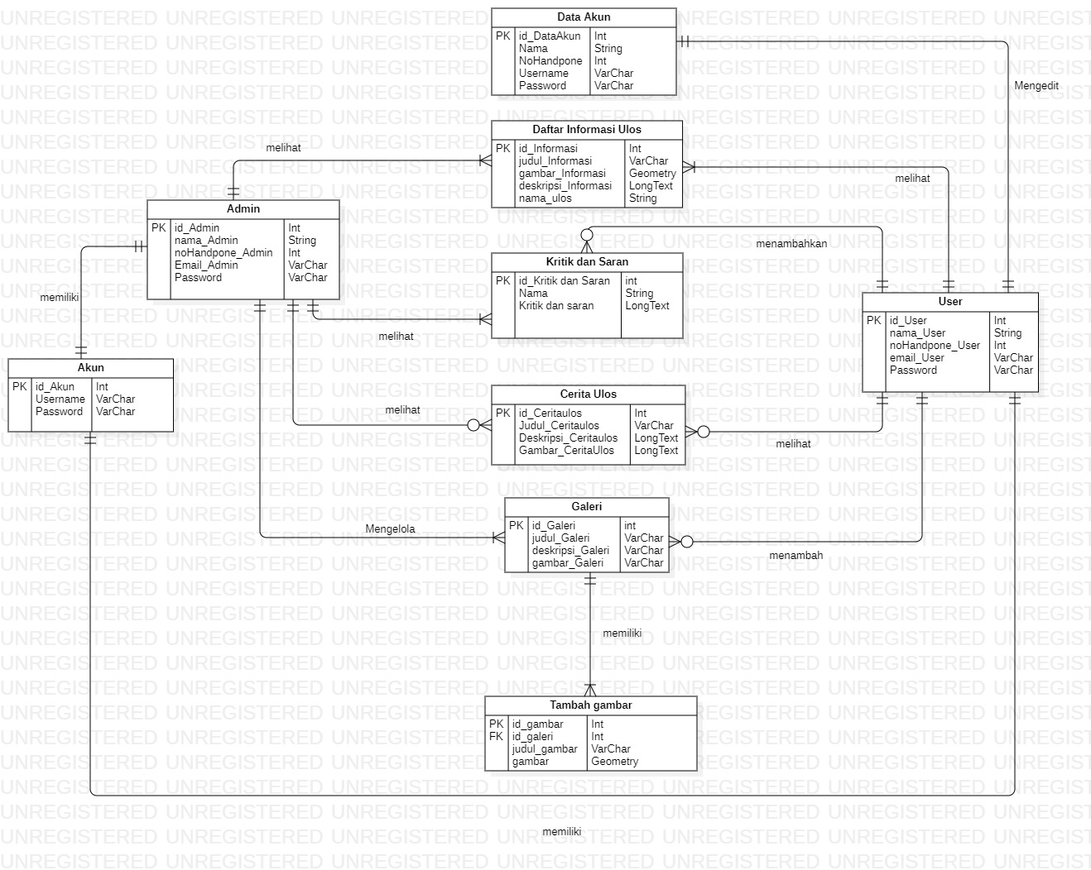

# 5. Lampiran A: Glossary

Bab lampiran ini menjelaskan *glossary* atau kata-kata sulit yang ada dalam dokumen.

|  |  |  |
| --- | --- | --- |
| *Current sistem* | : | sistem yang berlaku saat ini yang digunakan oleh *User* |
| *Developer* | : | Orang yang bertugas merancang dan membangun struktur dan tampilan sistem |
| *User* | : | Orang yang dapat mengakses dan menggunakan sistem yang akan dibangun |
| *Software* | : | Perangkat lunak berisi data yang diprogram, disimpan, dan diformat secara digital dengan fungsi tertentu |
| *Client* | : | Orang yang akan menggunakan layanan sistem saat telah dikembangkan. |
| *Requirement* | : | Kondisi yang harus dipenuhi oleh sistem terhadap hasil pengumpulan kebutuhan dari client |
| Fitur | : | Menu yang terdapat dalam sistem |